Internet Explorer 6 reparieren II
Plattform: Win XP
Anwendung: Internet Explorer

Dieses Problem haben schon einige gehabt.
Der Internet Explorer zeigt nicht nachvollziehbare Fehler.
Die meisten Benutzer gehen in diesem Moment dazu über, den Internet Explorer einfach neu über den defekten zu installieren. Eine ziemlich rüde und nicht immer erfolgreiche Vorgehensweise.
Einfacher ist der hier beschriebene Weg.
Ohne SP oder mit CD mit integriertem SP1 oder SP2:
1. Legen Sie zuerst einmal Ihre WIndows XP Installations-CD in Ihr CD-Laufwerk.
2. Wir reparieren den Internet Explorer über Start/Ausführen. In dem Eingabefeld geben Sie:
rundll32.exe setupapi,InstallHinfSection DefaultInstall 132 %windir%\inf\ie.inf
ein und bestätigen die Eingabe mit "OK".
Fertig, das war es schon.
Ist das SP 1 oder SP 2 installiert, dann lässt sich der "alte IE", der auf der XP-CD ist, nicht installieren. Man muss also die derzeit aktuelle IE-Version aus dem Ordner "ServicePackFiles" nehmen. Ausnahme: Man hat eine Windows-CD mit integriertem SP erstellt und damit eine Neuinstallation gemacht.
Nach dem oben angeführten Befehl wird eine XP/SP2-CD verlangt.
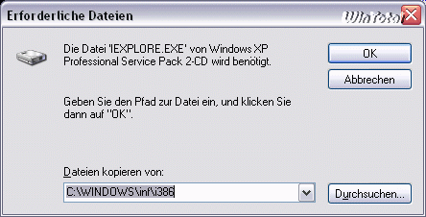
Auf "Durchsuchen" klicken und zum Ordner "Windows\ServicePackFiles" navigieren.
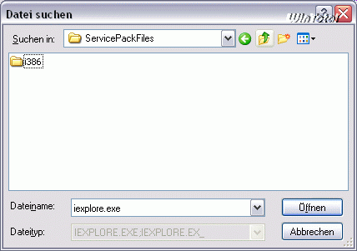
Den Ordner "i386" öffnen und die "iexplore.exe" anklicken.
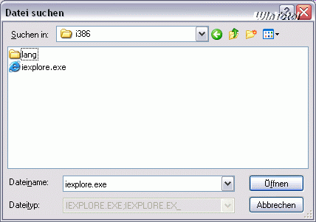
Eventuell wird noch nach der "MSWRD632" verlangt, die sich auf der XP-CD befindet, um ältere Dateien wieder herzustellen.
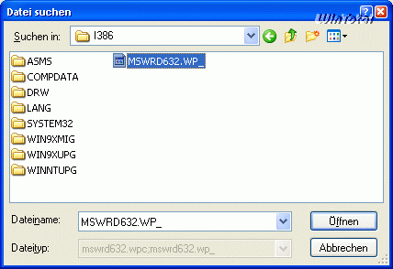

Hinweis:
Da unsere Reg-Keys aus optischen Gründen nach jedem Slash ein Leerzeichen enthalten, diese bitte nicht per Copy & Paste in Scripts übernehmen, sondern vorher die Leerzeichen entfernen.

